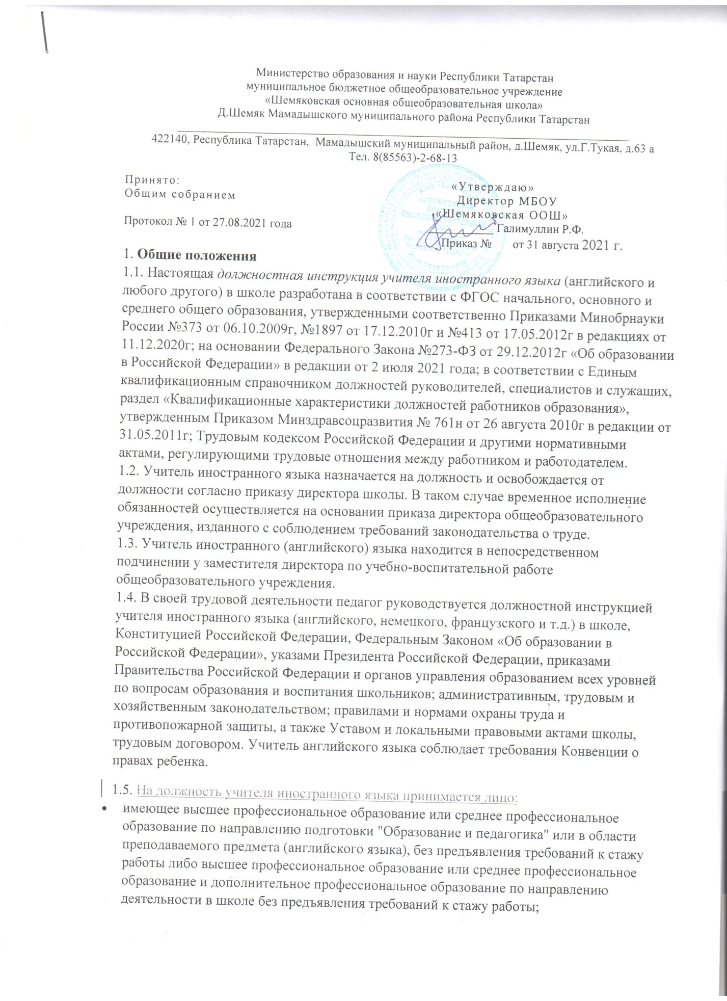

- соответствующее требованиям, касающимся прохождения предварительного (при поступлении на работу) и периодических медицинских осмотров, внеочередных медицинских осмотров по направлению работодателя, обязательного психиатрического освидетельствования (не реже 1 раза в 5 лет), профессиональной гигиенической подготовки и аттестации (при приеме на работу и далее не реже 1 раза в 2 года), вакцинации, а также имеющее личную медицинскую книжку с результатами медицинских обследований и лабораторных исследований, сведениями о прививках, перенесенных инфекционных заболеваниях, о прохождении профессиональной гигиенической подготовки и аттестации с допуском к работе;
- не имеющее ограничений на занятия педагогической деятельностью, изложенных в статье 331 "Право на занятие педагогической деятельностью" Трудового кодекса Российской Федерации.
1.6. Учитель иностранного языка должен знать:
- важнейшие направления развития образовательной системы Российской Федерации;
- законы и иные нормативные правовые акты, регламентирующие образовательную деятельность;
- СП 2.4.3648-20 «Санитарно-эпидемиологические требования к организациям воспитания и обучения, отдыха и оздоровления детей и молодежи»;
- основные положения общетеоретических дисциплин в объеме, необходимом для решения педагогических, научно-методических и организационно-управленческих задач, педагогику, психологию, возрастную физиологию, школьную гигиену;
- методику подготовки предметов;
- программы и учебники по английскому языку, отвечающие положениям Федерального государственного образовательного стандарта (ФГОС) начального общего, основного общего и среднего общего образования;
- требования ФГОС начального общего, основного общего, среднего общего образования и рекомендации по их воплощению в общеобразовательном учреждении;
- методику воспитательной деятельности;
- правила пользования и требования к оснащению и оборудованию учебных кабинетов иностранного языка;
- способы обучения иностранному языку и их дидактические возможности;
- основы научной организации деятельности;
- нормативные документы по вопросам обучения и воспитания учащихся;
- известные педагогические технологии продуктивного, дифференцированного обучения, реализации компетентностного подхода, развивающего обучения;
- методы убеждения, приведение аргументов своей позиции, установления контактов со школьниками разного возраста, их родителями (законными представителями), коллегами по работе;
- технологии диагностики причин конфликтных ситуаций, их предупреждения и разрешения;
- трудовое законодательство Российской Федерации;
- навыки работы с текстовыми редакторами, презентациями, электронной почтой и браузерами, компьютером, принтером и мультимедийным оборудованием;
- требования внутреннего трудового распорядка общеобразовательного учреждения.
- инструкцию по охране труда для учителя иностранного языка.
1.7. Педагогическому работнику запрещается использовать образовательную деятельность для политической агитации, принуждения обучающихся к принятию политических, религиозных или иных убеждений либо отказу от них, для разжигания социальной, расовой, национальной или религиозной розни, для агитации, пропагандирующей исключительность, превосходство либо неполноценность граждан по признаку социальной, расовой, национальной, религиозной или языковой принадлежности, их отношения к религии, в том числе посредством сообщения обучающимся недостоверных сведений об исторических, о национальных, религиозных и культурных традициях народов, а также для побуждения обучающихся к действиям, противоречащим Конституции Российской Федерации.
1.8. Учитель должен знать свою должностную инструкцию учителя английского языка в школе, пройти обучение и иметь навыки оказания первой помощи, знать порядок действий при возникновении чрезвычайной ситуации и эвакуации
2. Функции
Основными направлениями деятельности учителя иностранного языка являются:
2.1. Обучение и воспитание учащихся с учетом специфики предмета «Английский язык» и возрастных особенностей обучающихся, в соответствии с разработанной программой общеобразовательного учреждения и Федеральных государственных образовательных стандартов.
2.2. Содействие социализации учеников, формированию у них общей культуры, правильному и осознанному выбору ими и последующему освоению профессиональных образовательных программ.
2.3. Обеспечение полного режима соблюдения норм и правил охраны труда и пожарной безопасности во время образовательной деятельности.
2.4. Организация внеурочной занятости учащихся, исследовательской и проектной деятельности учеников по предмету «Английский язык».
3. Должностные обязанности учителя иностранного языка
3.1. Реализует образовательные программы, осуществляет обучение и воспитание учащихся с учётом специфики предмета и требований ФГОС к преподаванию английского языка (иного языка), проводит уроки и другие дополнительные занятия только с утвержденным расписанием и в указанных помещениях.
3.2. Обеспечивает уровень подготовки учащихся, соответствующий требованиям Федерального государственного образовательного стандарта (ФГОС).
3.3. Преподаватель иностранного языка обязан иметь тематический план работы по предмету на каждую учебную четверть (полугодие) и рабочий план на каждый урок.
3.4. Учитель иностранного языка обязан осуществлять:
- безопасное проведение учебной деятельности;
- принятие мер по оказанию доврачебной помощи пострадавшему, оперативное извещение администрации школы о несчастном случае;
- проведение инструктажа школьников по охране труда и технике безопасности на уроках иностранного языка с обязательной регистрацией в классном журнале или «Журнале регистрации инструктажей учащихся по охране труда»;
- контроль соблюдения учащимися всех правил (инструкций) по охране труда.
3.5. Ведёт в определенном порядке учебную документацию, осуществляет текущий контроль успеваемости и посещаемости детей на уроках иностранного языка, выставляет текущие оценки в классный журнал и дневники, в положенный срок сдаёт администрации школы необходимые отчётные данные.
3.6. Работает в экзаменационной комиссии по итоговой аттестации учащихся.
3.7. Допускает, в соответствии с Уставом общеобразовательного учреждения, администрацию школы на свои уроки в целях контроля учебной деятельности.
3.8. Заменяет уроки отсутствующих педагогов по распоряжению администрации, в соответствии с ТК Российской Федерации.
3.9. Следует Уставу, Коллективному договору, Правилам внутреннего трудового распорядка, требованиям данной должностной инструкции учителя иностранного языка школы, а также локальным актам учреждения, приказам и распоряжениям администрации общеобразовательного учреждения.
3.10. Соблюдает права и свободы учащихся, которые регламентированы Федеральным Законом «Об образовании в Российской Федерации», Конвенцией о правах ребёнка.
3.11. Регулярно повышает свою профессиональную квалификацию. Принимает участие в деятельности методического объединения и других формах методической работы.
3.12. Следуя годовому плану работы школы, принимает участие в рабочей деятельности педагогических советов, производственных совещаний, совещаний при директоре, родительских собраний, а также предметных секций, проводимых вышестоящей образовательной организацией.
3.13. В соответствии с графиком дежурства по школе дежурит во время перемен между уроками.
3.14. Проходит периодические бесплатные медицинские осмотры.
3.15. Соблюдает этические нормы поведения, является примером для детей.
3.16. Участвует в работе с родителями учащихся (лицами, их заменяющих), посещает по просьбе классных руководителей родительские собрания в школе.
3.17. Вовремя знакомится и ставит в известность школьников об изменениях в расписании уроков на следующий день по своему предмету.
3.18. В обязательном порядке первого числа месяца обязан представить заместителю директора по УВР график проведения контрольных и лабораторных работ на месяц.
3.19. Учителю иностранного языка запрещается:
- изменять по своему усмотрению утвержденное расписание уроков;
- не проводить, удлинять или сокращать продолжительность уроков (занятий) и перемен между ними;
- не допускать учащегося к уроку иностранного языка;
- курить в помещении общеобразовательного учреждения.
3.20. Учитель иностранного языка:
3.20.1. Контролирует наличие у школьников тетрадей по английскому языку, соблюдение установленного в школе порядка их оформления, ведения, соблюдение единого орфографического режима.
3.20.2. Соблюдает следующий порядок проверки рабочих тетрадей учащихся:
- 2-4 классы - после каждого урока на протяжении учебного года;
- 5-6 классы – после каждого урока в течение учебного периода времени;
- 7-9 классы – после проведенного урока у слабых учащихся, у сильных – наиболее значимые работы. У всех учащихся этих классов тетради должны быть проверены раз в две недели.
- 10-11 классы – тетради всех учащихся проверяются один раз в учебную четверть, а тетради-словари – не реже одного раза в месяц.
3.20.3. Вовремя по указанию заместителя директора школы по учебно-воспитательной работе заполняет график проведения контрольных работ.
3.20.4. Все виды контрольных работ проверяются абсолютно у всех учащихся.
3.20.5. Учитель иностранного языка соблюдает следующие сроки проверки контрольных работ:
- все письменные контрольные работы учащихся всех классов проверяются к следующему уроку, а при наличии более 70 работ – через один - два урока.
3.20.6. Проводит работу над ошибками с учениками после проверки контрольных работ.
3.20.7. Тетради контрольных работ учащихся школы хранятся в учебном кабинете на протяжении учебного года.
3.21. Организует проведение школьной олимпиады по иностранному языку и внеклассную работу по данному предмету.
3.22. Формирует команду образовательного учреждения для участия в олимпиаде по английскому языку.
3.23. Отвечает за выполнение правил и требований охраны труда и пожарной безопасности во время выполнения трудовых обязанностей.
3.24. При исполнении учителем иностранного языка обязанностей заведующего учебным кабинетом, педагог:
- осуществляет паспортизацию своего кабинета иностранного языка;
- постоянно пополняет кабинет методическими пособиями, которые необходимы для прохождения учебной программы, техническими средствами обучения;
- подготавливает с учащимися работу по изготовлению наглядных пособий;
- в соответствии с приказом директора «О проведении инвентаризации» списывает в установленном порядке имущество, непригодное для пользования;
- разрабатывает инструкции по охране труда;
- принимает участие в смотре-конкурсе в кабинетах для проведения занятий.
4. Права
4.1. Педагогический работник имеет права, предусмотренные ТК РФ, Федеральным законом «Об образовании в Российской Федерации», Уставом школы, Коллективным договором, Правилами внутреннего трудового распорядка.
4.2. Давать школьникам во время занятий и перемен обязательные распоряжения, относящиеся к организации занятий и соблюдению дисциплины, привлекать их к дисциплинарной ответственности в случаях и порядке установленных уставом и правилами о поощрениях и взысканиях учеников в школе.
4.3. На принятие участия в управлении общеобразовательным учреждением в порядке, определяемом Уставом школы.
4.4. На защиту профессиональной чести и собственного достоинства.
4.5. Знакомиться с жалобами и другими документами, содержащими оценку его деятельности, давать по ним объяснения.
4.6. Защищать и отстаивать свои интересы самостоятельно и (или) через представителя, в том числе адвоката, в случае дисциплинарного (служебного) расследования связанного с нарушением педагогом норм профессиональной этики.
4.7. На конфиденциальность дисциплинарного (служебного) расследования, за исключением случаев, которые предусмотрены законом.
4.8. На повышение уровня квалификации. В этих целях администрация создает условия, необходимые для успешного обучения сотрудников в учреждениях системы переподготовки и повышения квалификации.
4.9. На аттестацию на добровольной основе на необходимую квалификационную категорию и получение её в случае успешного прохождения аттестации.
5. Ответственность
В установленном законодательством РФ порядке учитель иностранного языка несет ответственность:
5.1. За выполнение не в полном объёме образовательных программ по английскому языку;
5.2. За жизнь и здоровье детей во время образовательной деятельности и внеклассных мероприятий, проводимых учителем иностранного языка;
5.3. За нарушение прав и свобод учащихся, установленных законодательством РФ, Уставом и локальными актами школы.
5.4. В случае нарушения Устава, требуемых условий коллективного договора, данной должностной инструкции учителя английского языка школы, Правил внутреннего трудового распорядка, приказов директора, учитель иностранного языка подвергается дисциплинарным взысканиям в соответствии со статьёй 192 ТК Российской Федерации.
5.5. За применение, в том числе однократное, методов воспитания, связанных с физическим и (или) психическим насилием над личностью обучающегося, а также совершение иного аморального проступка учитель английского языка может быть уволен с занимаемой должности в соответствии с трудовым законодательством.
5.6. Учитель иностранного языка привлекается к административной ответственности в порядке и в случаях, предусмотренных административным законодательством за нарушение требований и правил пожарной безопасности, охраны труда, санитарно-гигиенических требований организации учебно-воспитательной деятельности в школе.
5.7. За виновное нанесение школе или участникам образовательных отношений ущерба в связи с исполнением или нарушением своих должностных обязанностей учитель иностранного языка несет материальную ответственность в порядке и в пределах, установленных трудовым и (или) гражданским законодательством.
6. Взаимоотношения. Связи по должности
Учитель иностранного языка:
6.1. Работает в установленном режиме выполнения объема учебной нагрузки в соответствии с расписанием учебных занятий исходя из 36-часовой рабочей недели, участия в обязательных плановых общешкольных мероприятиях и самопланирования обязательной деятельности, на которую не установлены нормы выработки.
6.2. В период каникул, не совпадающих с отпуском, привлекается администрацией школы к педагогической, методической или организационной работе в пределах времени, не превышающего учебной нагрузки до начала каникул. График работы учителя в каникулы утверждается приказом директора общеобразовательного учреждения.
6.3. В установленном порядке выполняет обязанности временно отсутствующих учителей на условиях почасовой оплаты и по тарификации (в зависимости от срока замены).
6.4. Учитель иностранного языка может быть заменен на период временного отсутствия педагогами той же специальности или учителями, имеющими отставание по учебному плану в преподавании своего предмета в данном классе.
6.5. Получает от директора школы и заместителя директора по учебно-воспитательной работе информацию нормативно-правового и организационно-методического характера, знакомится под расписку с необходимыми документами.
6.6. Регулярно обменивается информацией по вопросам, входящим в его компетенцию, с администрацией и педагогическими работниками общеобразовательного учреждения.
6.7. Информирует директора школы (при отсутствии – иное должностное лицо) о факте возникновения групповых инфекционных и неинфекционных заболеваний, аварийных ситуаций в работе систем электроснабжения, теплоснабжения, водоснабжения, водоотведения, которые создают угрозу возникновения и распространения инфекционных заболеваний и отравлений.
Должностную инструкцию разработал:
«___»____20___г. __________ /______________________/
С должностной инструкцией ознакомлен(а), второй экземпляр получил (а)
«___»____20___г. __________ /______________________/

